ISAR 仿真到成像流程

打开FEKO

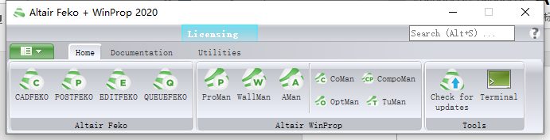

点击CADFEKO

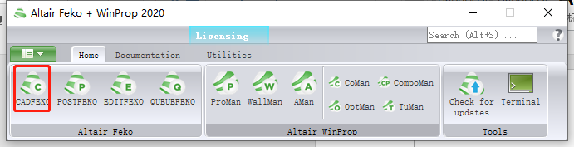

打开目标模型

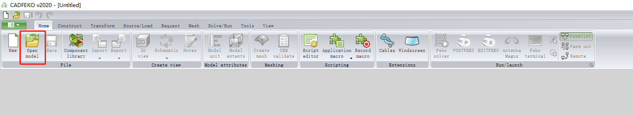

导入的模型可能方向不统一，需要调整

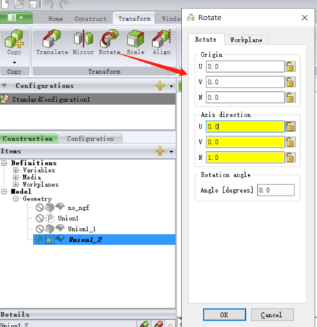

Axis direction为旋转所绕的向量轴，例如（0，0，1）表示N方向作为旋转轴。Rotation angle为旋转的角度。经过一次或多次调整，飞机的方位统一为下图所示。

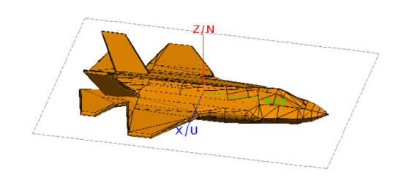

此时飞机中心可能不处于坐标轴中心（处不处于通过肉眼观察即可，主要是Y方向处不处于中心），不处于则要调整

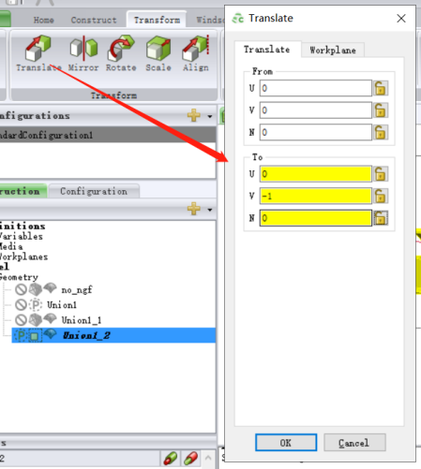

From和to表示移动的起始点，例如图中参数表示朝Y轴负方向移动1m。

接下来调整飞机尺寸为长和宽都必须小于12m，最佳尺寸为10左右，但长和宽中较长者不要小于8m。（因为我们固定了图片尺寸，所以需要飞机时刻位于图片内）

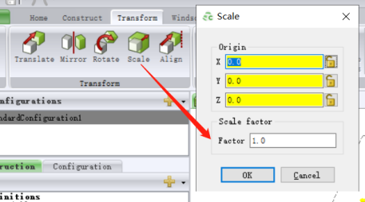

尺寸测量方式为tools栏中点击measure distance，然后键盘按住shift+ctrl的同时用鼠标左键确定测量起始点。

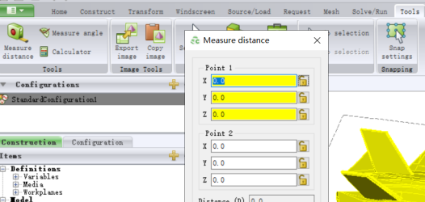

调整好仿真参数：

1.右键选择全部模型面片 （select all）点击Properties，选择Solution标签 选择想要仿真的算法。

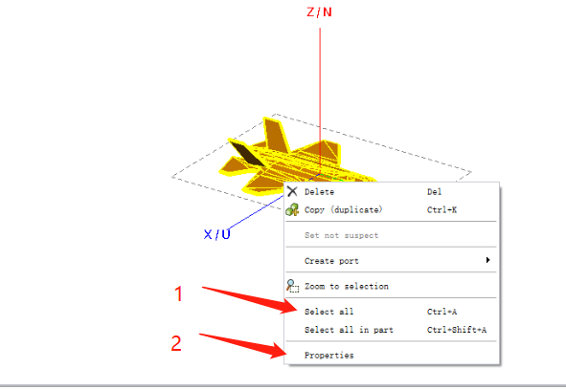

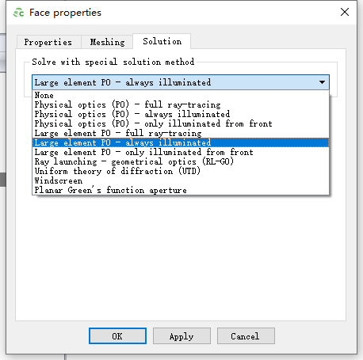

2.将脚本CF_ISAR_Resolution.lua拖入CADFEKO 运行

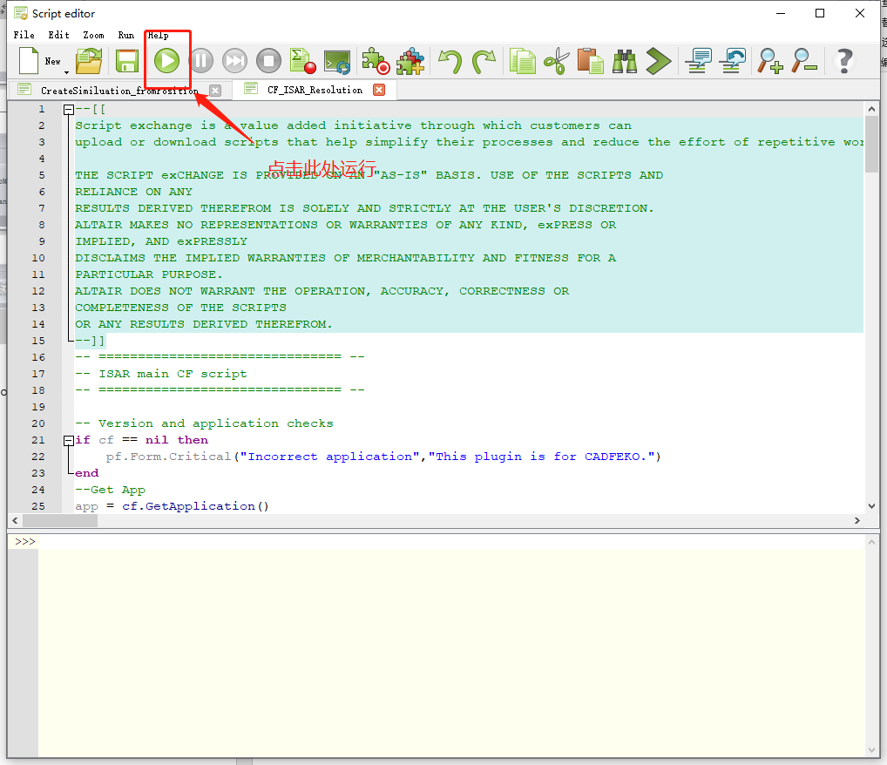

输入想要的精度和range 还有主频 点击确定

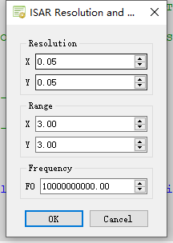

最后会在左边区域生成参数列表

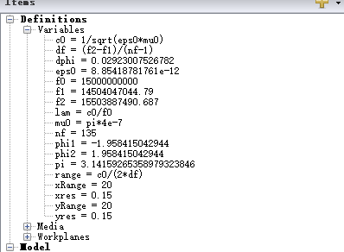

注意：

需要在参数列表增加一个变量式子 lam = c0/f0

然后点击Create Mash 在Mesh size中选择Custom 讲lam*5 参数填入Triangle edge length一行点击Mesh

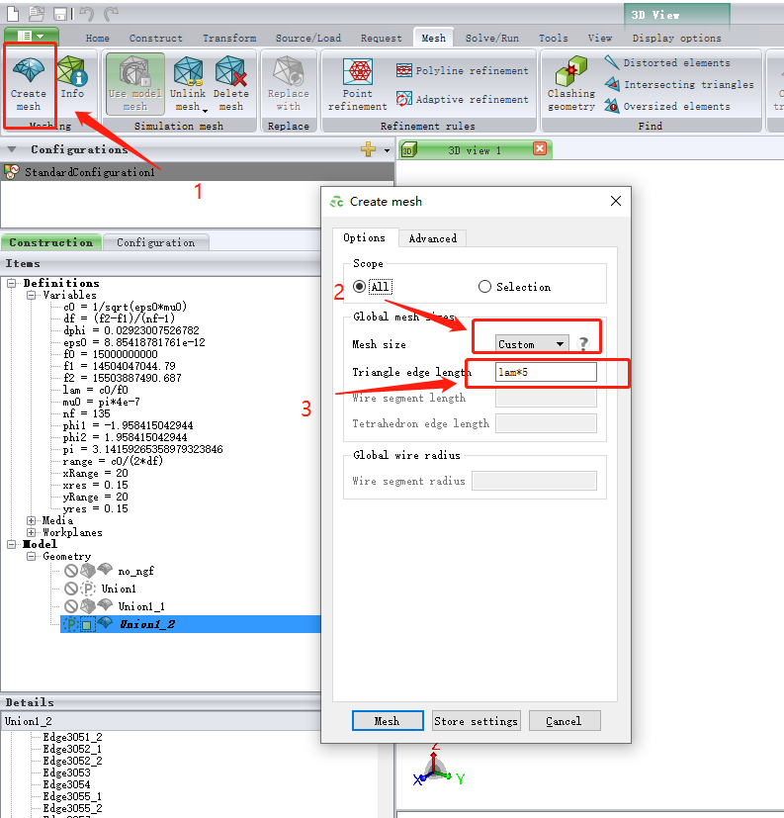

求解器的设置

点击Solve setting 将红框中的选择去掉 点击保存

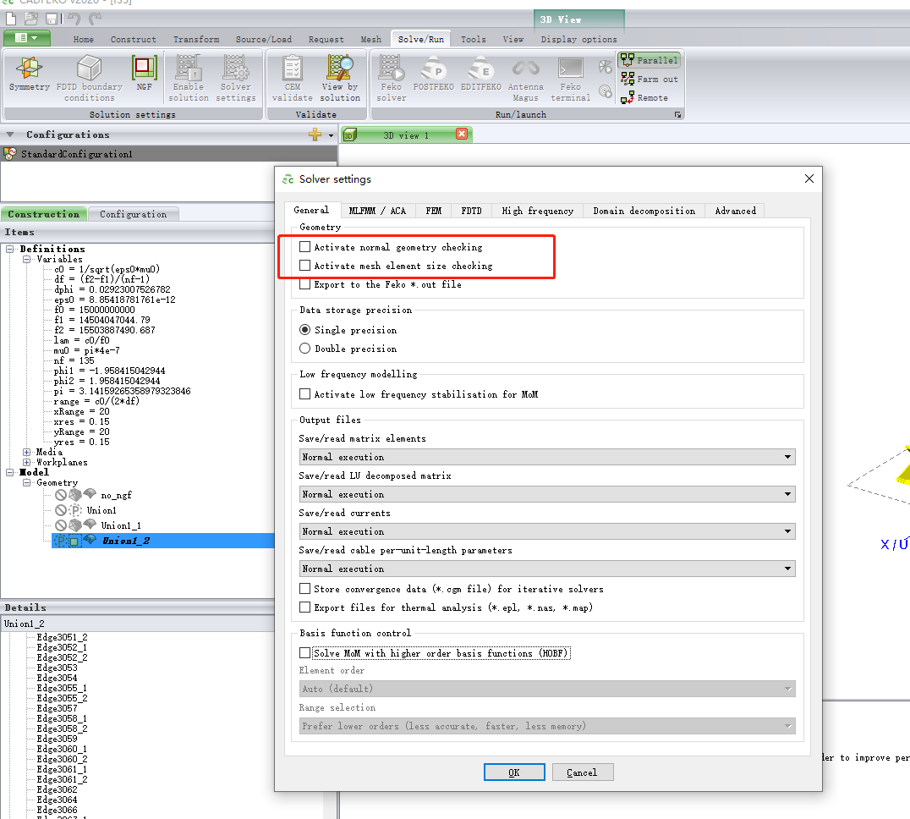

最后使用Ctrl + S 保存模型

批量仿真

打开并运行CreateSimiluation_fromPosition.lua 脚本

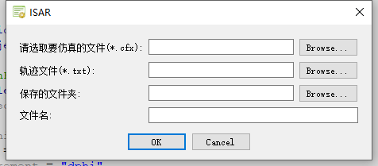

选择刚刚保存好的模型文件 后缀名是.cfx文件 还有轨迹文件

仿真的文件需要保存的文件夹。以及文件的命名（通常使用模型名 例如仿真F35飞机 那么文件名填入F35即可）

注意 ：上诉路径不能存在中文字 必须由英文，数字构成构成

点击OK既可以进行仿真运算 最后会在文件夹生成批量的仿真文件

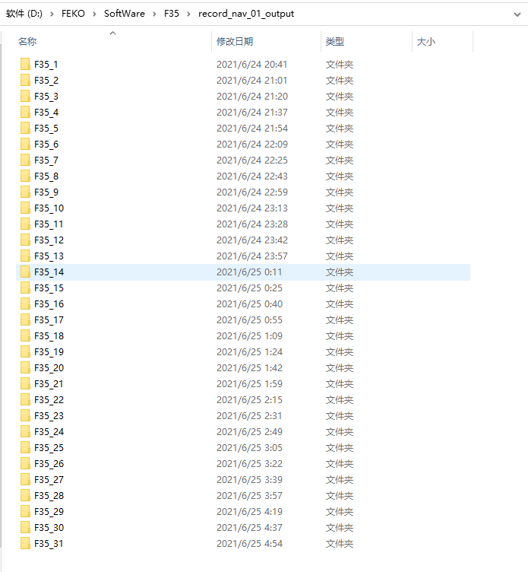

至此 仿真结束

POSTFEKO成像

打开postFEKO

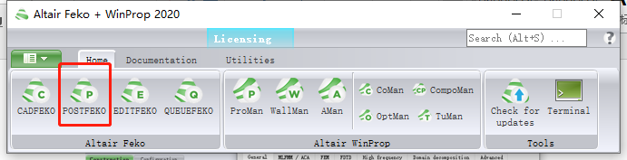

打开目录中的任意一个模型文件 *.Fek文件

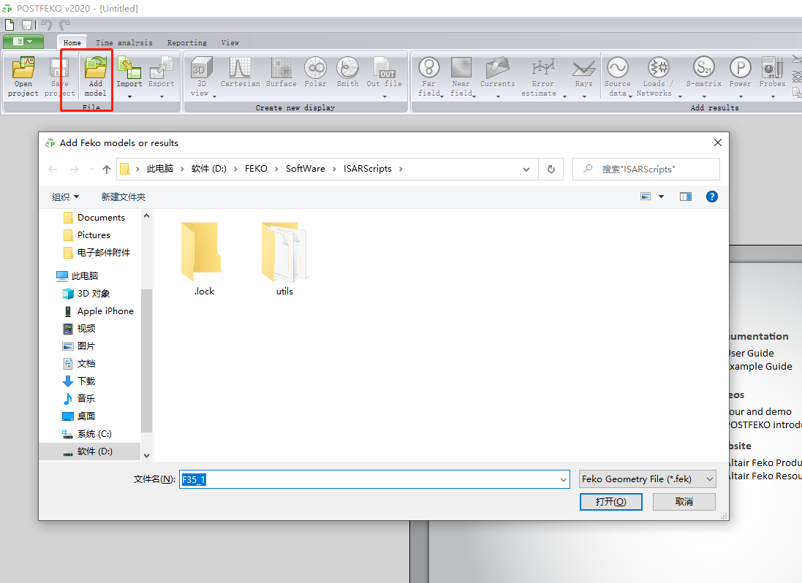

预成像：拖入脚本 PF_ISAR 并运行

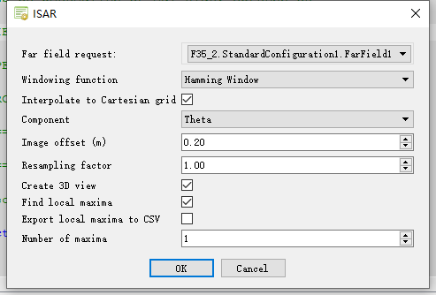

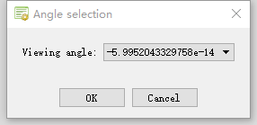

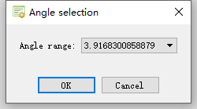

选择想要的View angle 和 angle range 后点击OK

在控制台处会得到两个值

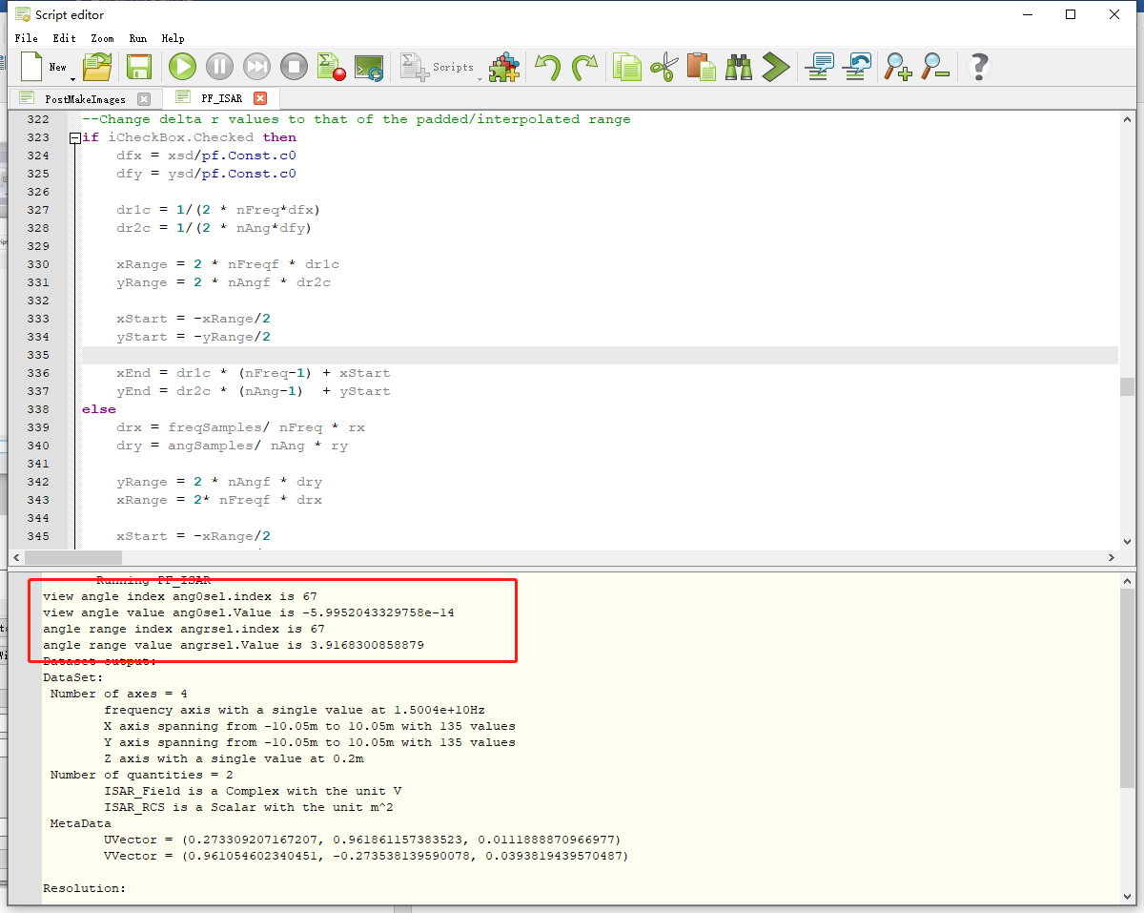

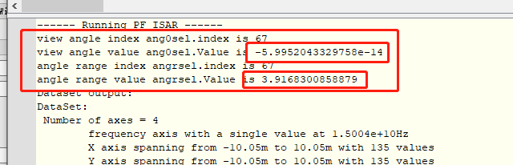

分别拷贝保存 ang0sel.Value 和angrsel.Value 值

-5.9952043329758e-14

3.9168300858879

拖入脚本PostMakeImages.lua 并运行

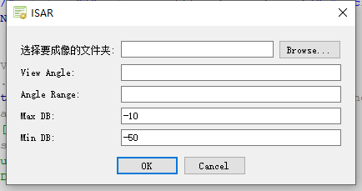

选择CADFEKO中保存文件的文件夹

在view Angle 和 Angle range 中填入上面保存的两个值

那么就会以刚才设置好的ViewAngel 和Angle Range 对该文件夹中所有文件进行成像 会保存在脚本同级目录下

最后结果如下：

命名格式与仿真的文件夹格式相同，请不要随意篡改文件夹和文件命名规则

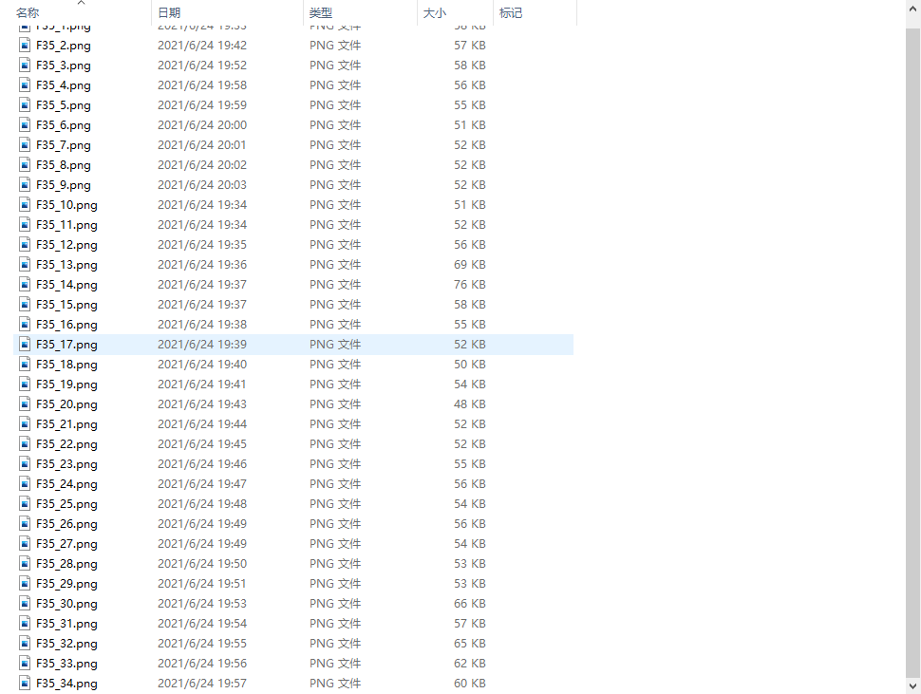

生成视频

运行 ShowImage.exe文件

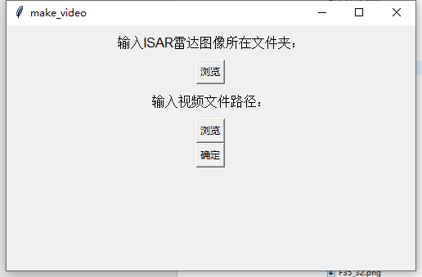

分别选择上述ISAR图片所在文件夹 和需要合成的视频文件路径

点击确定 即可在当前目录下生成 camer_radar.avi 的视频文件 效果如下

